|  |  |  |
| --- | --- | --- |
| **smartstreet cy10** | | |
| **Bac Pro SN** | **Activite de REALISATION D’INSTALLATION** | **SECONDE**  **2eme TRIMESTRE** |
| Implantation et câblage d’un CANDELABRE EN « Type rue » | | |

**ACTIVITE / SCENARIO**

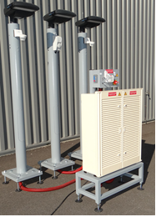

**DOSSIER PEDAGOGIQUE**

1 ORGANISATION PEDAGOGIQUE : 1

1.1 Données pédagogiques 1

1.2 Mise en situation 1

1.3 Secteur d’activité 1

1.4 Objectifs pédagogiques 1

1.5 CRITERES D’EVALUATION 2

1.6 COMPETENCES EVALUEES sur CPro STI 2

1.7 OBSERVATIONS 2

2 IMPLANTATION ET CABLAGE d’un candelabre « type parking » 3

2.1 Implanter les composants du mat 1 4

2.2 Implanter les composants du mat 2 6

2.3 Implanter les composants du mat 3 8

3 contrôle du raccordement des mats 10

4 CoNclusion sur la réalisation 11

# ORGANISATION PEDAGOGIQUE :

## Données pédagogiques

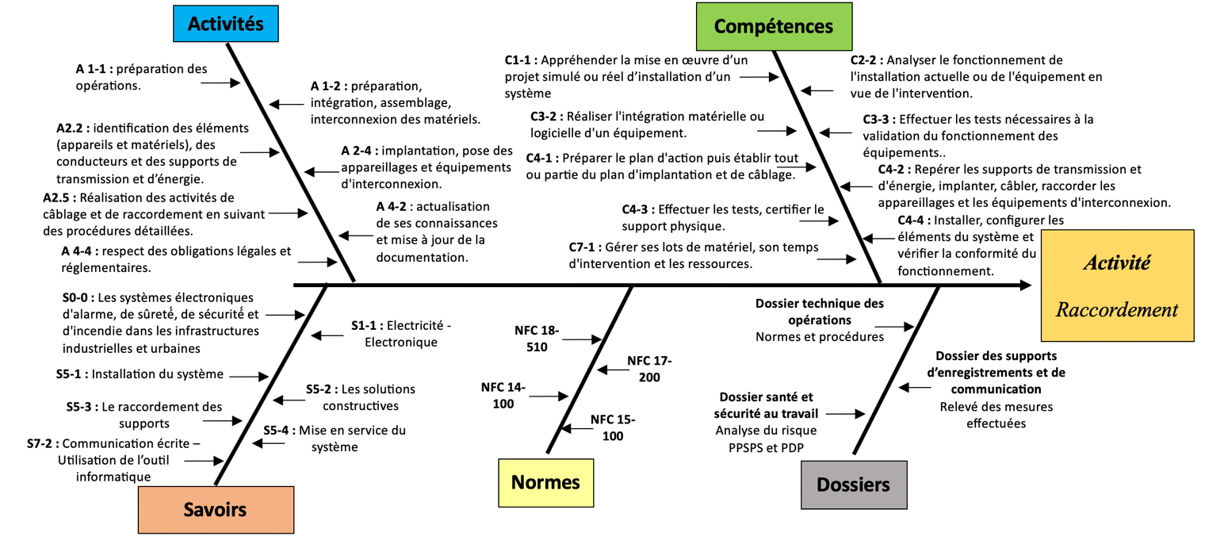

## Mise en situation

La bonne gestion financière des municipalités nécessite de prendre en compte la consommation des éclairages publics. Étant le premier principe sécuritaire nocturne d’une ville, son utilité est indiscutable cependant son coût moyen sur le budget d’une ville est supérieur à 20%.

Les installations existantes possèdent, pour la plupart, aucun contrôle intelligent de gestion, les éclairages publics fonctionnent souvent une grande partie de la nuit même quand aucune présence dans la rue est constatée.

Les lois Grenelle 1 et Grenelle 2 (lois issues du grenelle de l’environnement) impose aux municipalités de limiter leur consommation d’éclairage nocturne

Le système City box permet l’installation facile et rapide d’une intelligence permettant de diminuer les coûts liés aux éclairages publics d’une ville. (Voir Vidéo Innovation la Citybox®.mp4)

## Secteur d’activité

Secteurs : « Avenue technique ».

## Objectifs pédagogiques

L’élève implante et câble le boitier de protections « street box », du boitier citybox ainsi que de l’éclairage LED « pilotage DALI » de « Type Rue ».

## CRITERES D’EVALUATION

|  |  |  |  |  |
| --- | --- | --- | --- | --- |
| **APTITUDES PROFESSIONNELLES** | |  |  |  |
| **AP1** | Faire preuve de rigueur et de précision |  |  |  |
| **AP2** | Faire preuve d’esprit d’équipe |  |  |  |
| **AP3** | Faire preuve de curiosité et d’écoute |  |  |  |
| **AP4** | Faire preuve d’initiative |  |  |  |
| **AP5** | Faire preuve d’analyse critique |  |  |  |

## COMPETENCES EVALUEES sur CPro STI

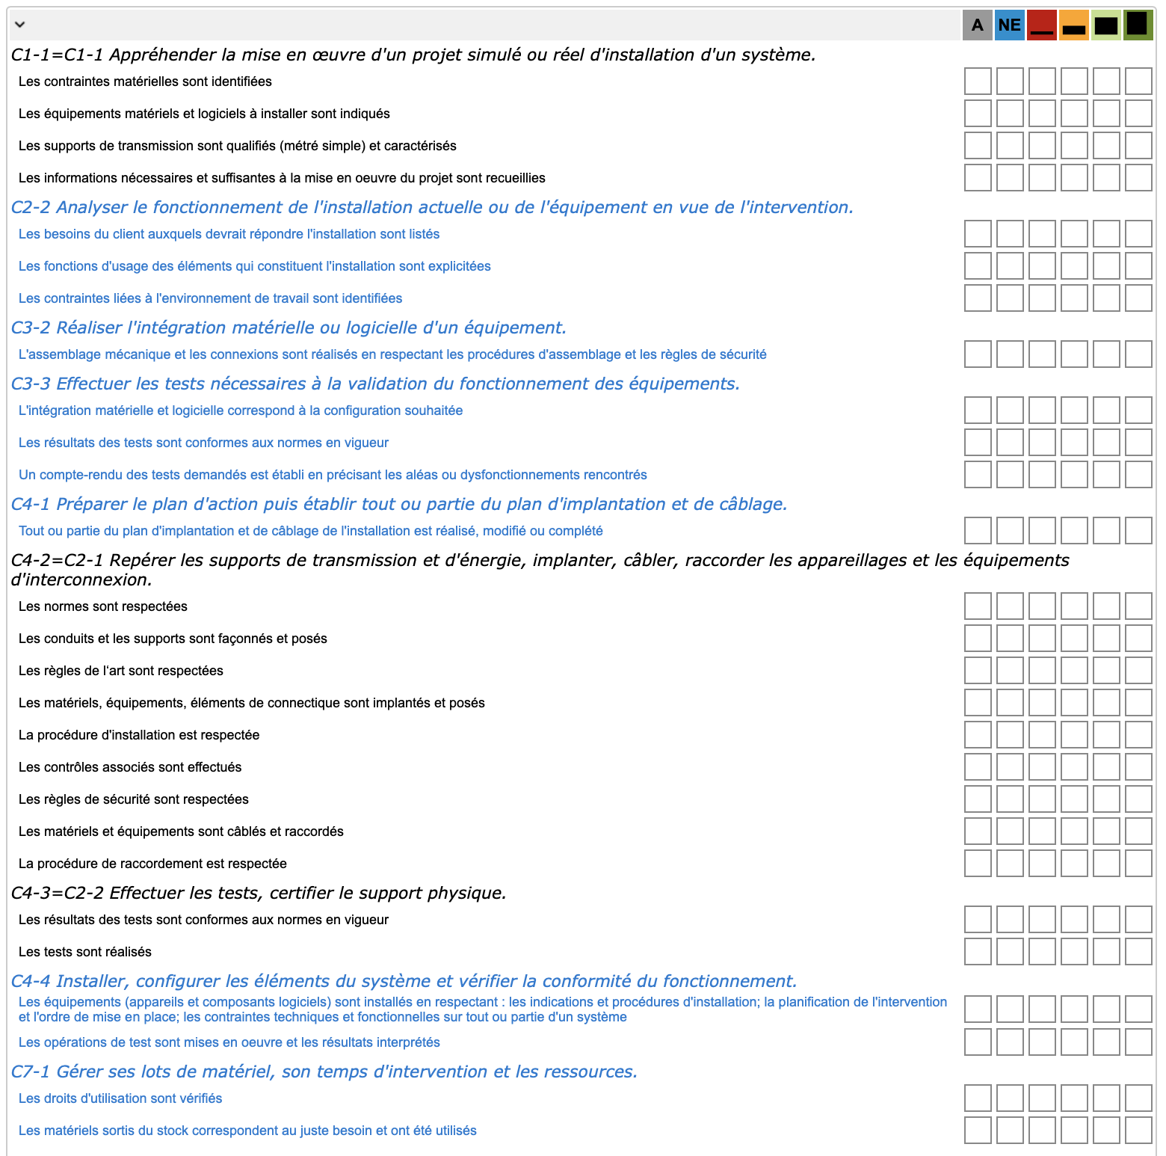

## OBSERVATIONS

# IMPLANTATION ET CABLAGE d’un candelabre « type Rue »

En vous aidant, du schéma développé de l’installation, vous aurez à raccorder les candélabres, cela comprendra le coffret de pied du mat, la citybox et le raccordement de l’éclairage LED.

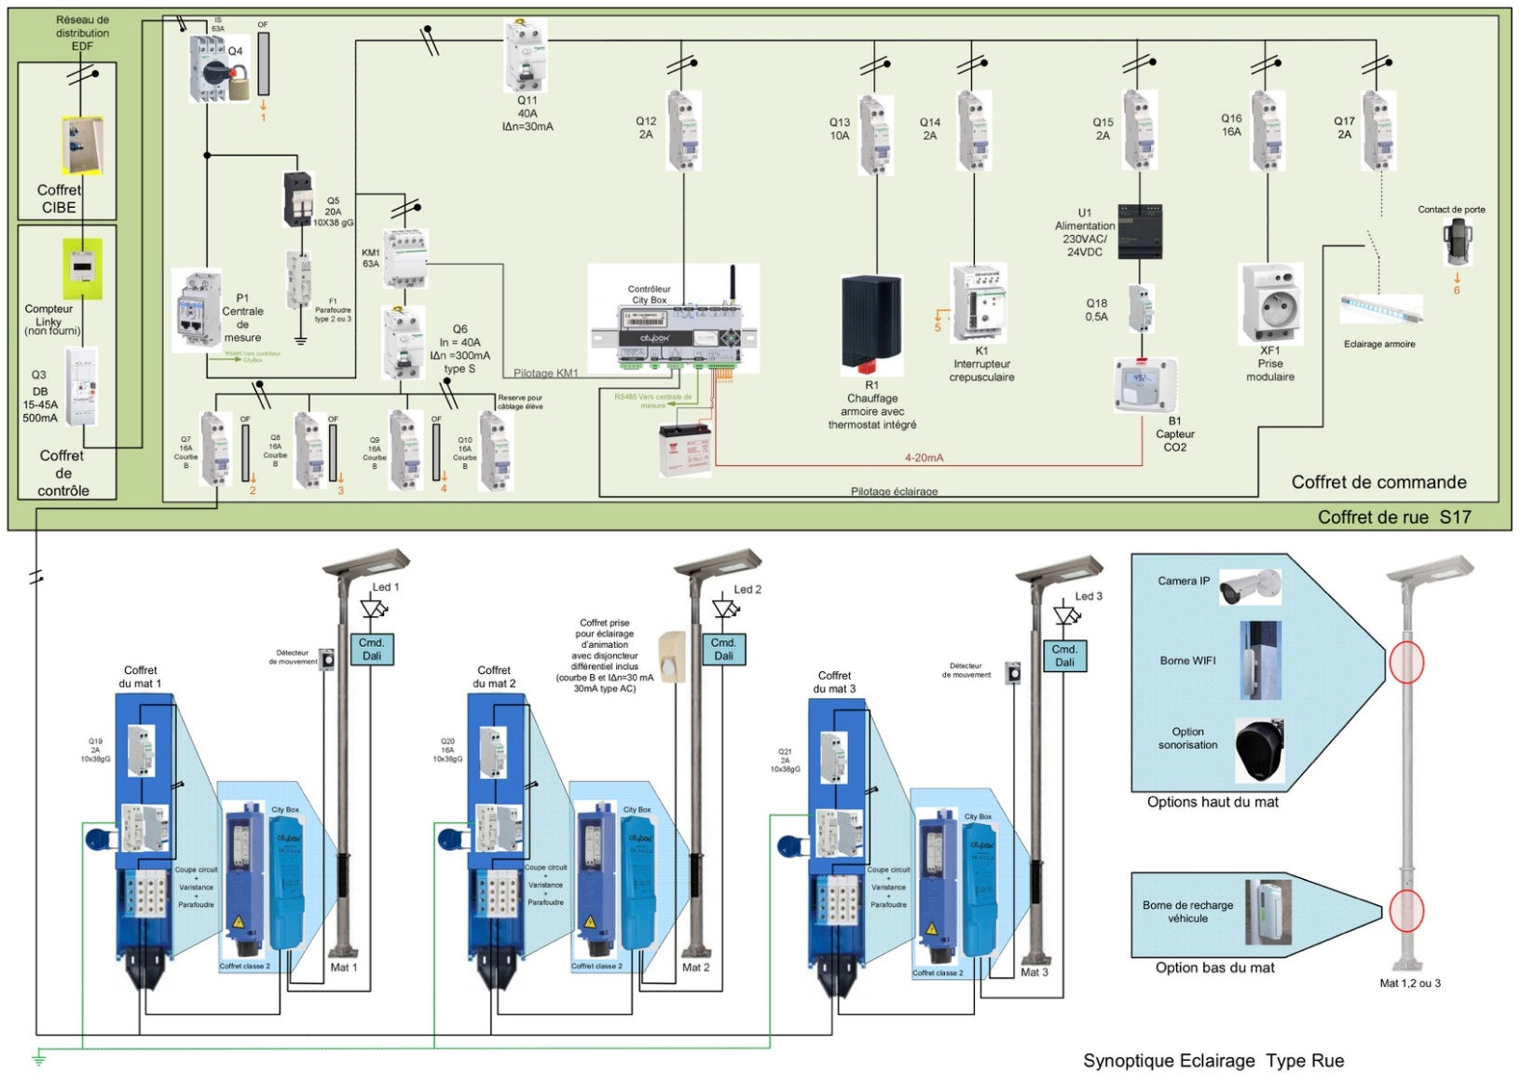

## Implanter les composants du mat 1

En tenant compte du schéma fournit et du synoptique d’implantation du mat 1 en « type rue » ci-dessus.

Remplir le tableau suivant permettant de contrôler la conformité du matériel

Le matériel est déjà mis en place dans l’armoire de rue S17

Matériels à mettre en place dans le mat du candélabre du Smart Street

|  |  |  |  |  |  |
| --- | --- | --- | --- | --- | --- |
| **Appareils** | **Désignation** | **Présence** | **Etat Matériel** | **CE et/ou NF** | **Positionnement**  **correct** |
| **Q19** | Interrupteur sectionneur porte fusible 2A 10x38 | ☐ ***OUI*** ☐***NON*** | ☐ ***OK*** ☐***NOK*** | ☐ ***CE*** ☐***NF*** | ☐ ***OUI*** ☐***NON*** |
| **Parafoudre** | Parafoudre | ☐ ***OUI*** ☐***NON*** | ☐ ***OK*** ☐***NOK*** | ☐ ***CE*** ☐***NF*** | ☐ ***OUI*** ☐***NON*** |
| **Citybox** | Alimentation 230VAC / 24VDC 1,3A | ☐ ***OUI*** ☐***NON*** | ☐ ***OK*** ☐***NOK*** | ☐ ***CE*** ☐***NF*** | ☐ ***OUI*** ☐***NON*** |
| **Détecteur de mouvement** | Détecteur de mouvement | ☐ ***OUI*** ☐***NON*** | ☐ ***OK*** ☐***NOK*** | ☐ ***CE*** ☐***NF*** | ☐ ***OUI*** ☐***NON*** |
| **Luminaire 1** | Luminaire | ☐ ***OUI*** ☐***NON*** | ☐ ***OK*** ☐***NOK*** | ☐ ***CE*** ☐***NF*** | ☐ ***OUI*** ☐***NON*** |
| **Injecteur POE**  **(En option)** | Injecteur POE | ☐ ***OUI*** ☐***NON*** | ☐ ***OK*** ☐***NOK*** | ☐ ***CE*** ☐***NF*** | ☐ ***OUI*** ☐***NON*** |
| **Caméra**  **(En option)** | Caméra IP POE | ☐ ***OUI*** ☐***NON*** | ☐ ***OK*** ☐***NOK*** | ☐ ***CE*** ☐***NF*** | ☐ ***OUI*** ☐***NON*** |

### Raccorder les différents appareillages du mat 1.

En tenant compte du tableau de raccordement définissant les sections et les bornes des différents conducteurs.

A l’aide du synoptique et du schéma fournit raccorder les différents éléments du mat 1

Pour ne pas se tromper penser à surligner sur le schéma chaque conducteur posé.

Pour le câblage du boitier Citybox reportez-vous à la ressource « pose et câblage citybox.pptx » et à la vidéo « pose citybox.mp4 »

| Repère du conducteur | Couleur | Section | Tenant | Aboutissant | Connexion réalisée | Problèmes rencontrés |
| --- | --- | --- | --- | --- | --- | --- |
| **U1000 R2V**  **2 x 6 mm2** | **BLEU** | **6 mm2** | **En Aval de X1.1** | **Bornier en amont de Q19 coffret pied de mat (voir schéma)** | ☐ ***OUI*** ☐***NON*** |  |
| **BRUN** | **6 mm2** | **En Aval de X1.2** | **Bornier en amont de Q19 coffret pied de mat (voir schéma)** | ☐ ***OUI*** ☐***NON*** |  |
| **P.E** |  | **2,5 mm2**  **Pré-cablé** | **Borne PE du parafoudre** | **Borne MALT du**  **Mat 1** | ☐ ***OUI*** ☐***NON*** |  |
| **H07 RN-F 3G1,5** | **BLEU** | **1,5 mm2** | **Borne 3 du parafoudre** | **Borne PS – N de la citybox** | ☐ ***OUI*** ☐***NON*** |  |
| **BRUN** | **1,5 mm2** | **Borne 4 du parafoudre** | **Borne PS – L de la citybox** | ☐ ***OUI*** ☐***NON*** |  |
|  | **1,5 mm2** | **Borne PE du parafoudre** | **Borne GND de la Citybox** | ☐ ***OUI*** ☐***NON*** |  |
| **H05 RN-F 5G0,75** | **BLEU** | **0,75 mm2** | **Borne AUX-N de la citybox** | **Borne N détecteur de mouvement** | ☐ ***OUI*** ☐***NON*** |  |
| **BRUN** | **0,75 mm2** | **Borne AUX-L de la Citybox** | **Borne L détecteur de mouvement** | ☐ ***OUI*** ☐***NON*** |  |
| **NOIR** | **0,75 mm2** | **Borne X+ de la citybox** | **Borne S détecteur de mouvement** | ☐ ***OUI*** ☐***NON*** |  |
| **GRIS** | **0,75 mm2** | **Borne X- de la Citybox** | **Borne S’ détecteur de mouvement** | ☐ ***OUI*** ☐***NON*** |  |
| **H07 RN-F 5G1,5** |  | **1,5 mm2** | **Borne GND de la Citybox** | **Borne PE du luminaire** | ☐ ***OUI*** ☐***NON*** |  |
| **BLEU** | **1,5 mm2** | **Borne DRV-N de la Citybox** | **Borne N du luminaire** | ☐ ***OUI*** ☐***NON*** |  |
| **BRUN** | **1,5 mm2** | **Borne DRV-L de la Citybox** | **Borne PHH du luminaire** | ☐ ***OUI*** ☐***NON*** |  |
| **NOIR** | **1,5 mm2** | **Borne Da+ de la Citybox** | **Borne DA+ du luminaire** | ☐ ***OUI*** ☐***NON*** |  |
| **GRIS** | **1,5 mm2** | **Borne Da- de la Citybox** | **Borne DA- du luminaire** | ☐ ***OUI*** ☐***NON*** |  |
| **Cablette nue** |  | **25 mm2** | **Borne MALT MAT 1** | **Barre de terre du S17** | ☐ ***OUI*** ☐***NON*** |  |
| **OPTION CAMERA IP POE** | | | | | | |
| **H07 RN-F 3G1,5** | **BLEU** | **1,5 mm2** | **Borne 3 du parafoudre** | **Borne N de l’injecteur POE** | ☐ ***OUI*** ☐***NON*** |  |
| **BRUN** | **1,5 mm2** | **Borne 4 du parafoudre** | **Borne L de l’injecteur POE** | ☐ ***OUI*** ☐***NON*** |  |
|  | **1,5 mm2** | **Borne MALT MAT 1** | **Borne PE de l’injecteur POE** | ☐ ***OUI*** ☐***NON*** |  |
| **Câble RJ45 WS2** | | | **Port RJ45 Citybox** | **Port LAN de l’injecteur POE** | ☐ ***OUI*** ☐***NON*** |  |
| **Câble RJ45 WS3** | | | **Port POE de l’injecteur POE** | **Port LAN de la caméra** | ☐ ***OUI*** ☐***NON*** |  |

## Implanter les composants du mat 2

En tenant compte du schéma fournit et du synoptique d’implantation du mat 2 en « type rue » ci-dessus.

Remplir le tableau suivant permettant de contrôler la conformité du matériel

Le matériel est déjà mis en place dans l’armoire de rue S17

Matériels à mettre en place dans le mat du candélabre du Smart Street

|  |  |  |  |  |  |
| --- | --- | --- | --- | --- | --- |
| **Appareils** | **Désignation** | **Présence** | **Etat Matériel** | **CE et/ou NF** | **Positionnement**  **correct** |
| **Q19** | Interrupteur sectionneur porte fusible 2A 10x38 | ☐ ***OUI*** ☐***NON*** | ☐ ***OK*** ☐***NOK*** | ☐ ***CE*** ☐***NF*** | ☐ ***OUI*** ☐***NON*** |
| **Parafoudre** | Parafoudre | ☐ ***OUI*** ☐***NON*** | ☐ ***OK*** ☐***NOK*** | ☐ ***CE*** ☐***NF*** | ☐ ***OUI*** ☐***NON*** |
| **Citybox** | Alimentation 230VAC / 24VDC 1,3A | ☐ ***OUI*** ☐***NON*** | ☐ ***OK*** ☐***NOK*** | ☐ ***CE*** ☐***NF*** | ☐ ***OUI*** ☐***NON*** |
| **Boitier d’illumination** | Boitier d’illumination | ☐ ***OUI*** ☐***NON*** | ☐ ***OK*** ☐***NOK*** | ☐ ***CE*** ☐***NF*** | ☐ ***OUI*** ☐***NON*** |
| **Luminaire 1** | Luminaire | ☐ ***OUI*** ☐***NON*** | ☐ ***OK*** ☐***NOK*** | ☐ ***CE*** ☐***NF*** | ☐ ***OUI*** ☐***NON*** |
| **Injecteur POE**  **(En option)** | Injecteur POE | ☐ ***OUI*** ☐***NON*** | ☐ ***OK*** ☐***NOK*** | ☐ ***CE*** ☐***NF*** | ☐ ***OUI*** ☐***NON*** |
| **Borne Wi-Fi**  **(En option)** | Borne Wi-Fi POE | ☐ ***OUI*** ☐***NON*** | ☐ ***OK*** ☐***NOK*** | ☐ ***CE*** ☐***NF*** | ☐ ***OUI*** ☐***NON*** |

### Raccorder les différents appareillages du mat 2.

En tenant compte du tableau de raccordement définissant les sections et les bornes des différents conducteurs.

A l’aide du synoptique et du schéma fournit raccorder les différents éléments du mat 1

Pour ne pas se tromper penser à surligner sur le schéma chaque conducteur posé.

Pour le câblage du boitier Citybox reportez-vous à la ressource « pose et câblage citybox.pptx » et à la vidéo « pose citybox.mp4 »

| Repère du conducteur | Couleur | Section | Tenant | Aboutissant | Connexion réalisée | Problèmes rencontrés |
| --- | --- | --- | --- | --- | --- | --- |
| **U1000 R2V**  **2 x 6 mm2** | **BLEU** | **6 mm2** | **En Aval de X1.1** | **Bornier en amont de Q19 coffret pied de mat (voir schéma)** | ☐ ***OUI*** ☐***NON*** |  |
| **BRUN** | **6 mm2** | **En Aval de X1.2** | **Bornier en amont de Q19 coffret pied de mat (voir schéma)** | ☐ ***OUI*** ☐***NON*** |  |
| **P.E** |  | **2,5 mm2**  **Pré-cablé** | **Borne PE du parafoudre** | **Borne MALT du**  **Mat 2** | ☐ ***OUI*** ☐***NON*** |  |
| **H07 RN-F 3G2,5** | **BLEU** | **2,5 mm2** | **Borne 3 du parafoudre** | **Borne PS – N de la citybox** | ☐ ***OUI*** ☐***NON*** |  |
| **BRUN** | **2,5 mm2** | **Borne 4 du parafoudre** | **Borne PS – L de la citybox** | ☐ ***OUI*** ☐***NON*** |  |
|  | **2,5 mm2** | **Borne PE du parafoudre** | **Borne GND de la Citybox** | ☐ ***OUI*** ☐***NON*** |  |
| **H07 RN-F 3G1,5** | **BLEU** | **1,5 mm2** | **Borne AUX-N de la citybox** | **Borne 1 boitier d’illumination** | ☐ ***OUI*** ☐***NON*** |  |
| **H07 RN-F 3G1,5** | **BRUN** | **1,5 mm2** | **Borne AUX-L de la Citybox** | **Borne 3 boitier d’illumination** | ☐ ***OUI*** ☐***NON*** |  |
| **H07 RN-F 3G1,5** |  | **1,5 mm2** | **Borne PE de la citybox** | **Borne PE boitier d’illumination** | ☐ ***OUI*** ☐***NON*** |  |
| **H07 RN-F 5G1,5** |  | **1,5 mm2** | **Borne GND de la Citybox** | **Borne PE du luminaire** | ☐ ***OUI*** ☐***NON*** |  |
| **BLEU** | **1,5 mm2** | **Borne DRV-N de la Citybox** | **Borne N du luminaire** | ☐ ***OUI*** ☐***NON*** |  |
| **BRUN** | **1,5 mm2** | **Borne DRV-L de la Citybox** | **Borne PHH du luminaire** | ☐ ***OUI*** ☐***NON*** |  |
| **NOIR** | **1,5 mm2** | **Borne Da+ de la Citybox** | **Borne DA+ du luminaire** | ☐ ***OUI*** ☐***NON*** |  |
| **GRIS** | **1,5 mm2** | **Borne Da- de la Citybox** | **Borne DA- du luminaire** | ☐ ***OUI*** ☐***NON*** |  |
| **Cablette nue** |  | **25 mm2** | **Borne MALT MAT 2** | **Barre de terre du S17** | ☐ ***OUI*** ☐***NON*** |  |
| **OPTION BORNE Wi-Fi POE** | | | | | | |
| **H07 RN-F 3G1,5** | **BLEU** | **1,5 mm2** | **Borne 3 du parafoudre** | **Borne N de l’injecteur POE** | ☐ ***OUI*** ☐***NON*** |  |
| **BRUN** | **1,5 mm2** | **Borne 4 du parafoudre** | **Borne L de l’injecteur POE** | ☐ ***OUI*** ☐***NON*** |  |
|  | **1,5 mm2** | **Borne MALT MAT 2** | **Borne PE de l’injecteur POE** | ☐ ***OUI*** ☐***NON*** |  |
| **Câble RJ45 WS4** | | | **Port RJ45 Citybox** | **Port LAN de l’injecteur POE** | ☐ ***OUI*** ☐***NON*** |  |
| **Câble RJ45 WS5** | | | **Port POE de l’injecteur POE** | **Port LAN de la Borne Wi-Fi** | ☐ ***OUI*** ☐***NON*** |  |

## Implanter les composants du mat 3

En tenant compte du schéma fournit et du synoptique d’implantation du mat 3 en « type rue » ci-dessus.

Remplir le tableau suivant permettant de contrôler la conformité du matériel

Le matériel est déjà mis en place dans l’armoire de rue S17

Matériels à mettre en place dans le mat du candélabre du Smart Street

|  |  |  |  |  |  |
| --- | --- | --- | --- | --- | --- |
| **Appareils** | **Désignation** | **Présence** | **Etat Matériel** | **CE et/ou NF** | **Positionnement**  **correct** |
| **Q19** | Interrupteur sectionneur porte fusible 2A 10x38 | ☐ ***OUI*** ☐***NON*** | ☐ ***OK*** ☐***NOK*** | ☐ ***CE*** ☐***NF*** | ☐ ***OUI*** ☐***NON*** |
| **Parafoudre** | Parafoudre | ☐ ***OUI*** ☐***NON*** | ☐ ***OK*** ☐***NOK*** | ☐ ***CE*** ☐***NF*** | ☐ ***OUI*** ☐***NON*** |
| **Citybox** | Alimentation 230VAC / 24VDC 1,3A | ☐ ***OUI*** ☐***NON*** | ☐ ***OK*** ☐***NOK*** | ☐ ***CE*** ☐***NF*** | ☐ ***OUI*** ☐***NON*** |
| **Détecteur de mouvement** | Détecteur de mouvement | ☐ ***OUI*** ☐***NON*** | ☐ ***OK*** ☐***NOK*** | ☐ ***CE*** ☐***NF*** | ☐ ***OUI*** ☐***NON*** |
| **Luminaire 1** | Luminaire | ☐ ***OUI*** ☐***NON*** | ☐ ***OK*** ☐***NOK*** | ☐ ***CE*** ☐***NF*** | ☐ ***OUI*** ☐***NON*** |
| **Haut Parleur IP**  **(En option)** | HAUT PARLEUR IP | ☐ ***OUI*** ☐***NON*** | ☐ ***OK*** ☐***NOK*** | ☐ ***CE*** ☐***NF*** | ☐ ***OUI*** ☐***NON*** |

### Raccorder les différents appareillages du mat 3.

En tenant compte du tableau de raccordement définissant les sections et les bornes des différents conducteurs.

A l’aide du synoptique et du schéma fournit raccorder les différents éléments du mat 1

Pour ne pas se tromper penser à surligner sur le schéma chaque conducteur posé.

Pour le câblage du boitier Citybox reportez-vous à la ressource « pose et câblage citybox.pptx » et à la vidéo « pose citybox.mp4 »

| Repère du conducteur | Couleur | Section | Tenant | Aboutissant | Connexion réalisée | Problèmes rencontrés |
| --- | --- | --- | --- | --- | --- | --- |
| **U1000 R2V**  **2 x 6 mm2** | **BLEU** | **6 mm2** | **En Aval de X1.1** | **Bornier en amont de Q19 coffret pied de mat (voir schéma)** | ☐ ***OUI*** ☐***NON*** |  |
| **BRUN** | **6 mm2** | **En Aval de X1.2** | **Bornier en amont de Q19 coffret pied de mat (voir schéma)** | ☐ ***OUI*** ☐***NON*** |  |
| **P.E** |  | **2,5 mm2**  **Pré-cablé** | **Borne PE du parafoudre** | **Borne MALT du**  **Mat 3** | ☐ ***OUI*** ☐***NON*** |  |
| **H07 RN-F 3G1,5** | **BLEU** | **1,5 mm2** | **Borne 3 du parafoudre** | **Borne PS – N de la citybox** | ☐ ***OUI*** ☐***NON*** |  |
| **BRUN** | **1,5 mm2** | **Borne 4 du parafoudre** | **Borne PS – L de la citybox** | ☐ ***OUI*** ☐***NON*** |  |
|  | **1,5 mm2** | **Borne PE du parafoudre** | **Borne GND de la Citybox** | ☐ ***OUI*** ☐***NON*** |  |
| **H05 RN-F 5G0,75** | **BLEU** | **0,75 mm2** | **Borne AUX-N de la citybox** | **Borne N détecteur de mouvement** | ☐ ***OUI*** ☐***NON*** |  |
| **BRUN** | **0,75 mm2** | **Borne AUX-L de la Citybox** | **Borne L détecteur de mouvement** | ☐ ***OUI*** ☐***NON*** |  |
| **NOIR** | **0,75 mm2** | **Borne X+ de la citybox** | **Borne S détecteur de mouvement** | ☐ ***OUI*** ☐***NON*** |  |
| **GRIS** | **0,75 mm2** | **Borne X- de la Citybox** | **Borne S’ détecteur de mouvement** | ☐ ***OUI*** ☐***NON*** |  |
| **H07 RN-F 5G1,5** |  | **1,5 mm2** | **Borne GND de la Citybox** | **Borne PE du luminaire** | ☐ ***OUI*** ☐***NON*** |  |
| **BLEU** | **1,5 mm2** | **Borne DRV-N de la Citybox** | **Borne N du luminaire** | ☐ ***OUI*** ☐***NON*** |  |
| **BRUN** | **1,5 mm2** | **Borne DRV-L de la Citybox** | **Borne PHH du luminaire** | ☐ ***OUI*** ☐***NON*** |  |
| **NOIR** | **1,5 mm2** | **Borne Da+ de la Citybox** | **Borne DA+ du luminaire** | ☐ ***OUI*** ☐***NON*** |  |
| **GRIS** | **1,5 mm2** | **Borne Da- de la Citybox** | **Borne DA- du luminaire** | ☐ ***OUI*** ☐***NON*** |  |
| **Cablette nue** |  | **25 mm2** | **Borne MALT MAT 3** | **Barre de terre du S17** | ☐ ***OUI*** ☐***NON*** |  |
| **OPTION HAUT PARLEUR IP** | | | | | | |
| **H07 RN-F 3G1,5** | **BLEU** | **1,5 mm2** | **Borne 3 du parafoudre** | **Borne N du**  **Haut Parleur** | ☐ ***OUI*** ☐***NON*** |  |
| **BRUN** | **1,5 mm2** | **Borne 4 du parafoudre** | **Borne L du**  **Haut Parleur** | ☐ ***OUI*** ☐***NON*** |  |
|  | **1,5 mm2** | **Borne MALT MAT 1** | **Borne PE du**  **Haut Parleur** | ☐ ***OUI*** ☐***NON*** |  |
| **Câble RJ45 WS6** | | | **Port RJ45 Citybox** | **Port LAN de l’injecteur POE** | ☐ ***OUI*** ☐***NON*** |  |

# contrôle du raccordement des mats

### Réaliser les contrôles hors tension avant mise en service.



L’ouvrage ne doit pas être raccordé au réseau ou doit être consigné par le chargé de consignation

### Contrôle visuel de l’installation:

### Aucun conducteur tendu, conducteurs bien rangés, les conducteurs de puissance au fond, appareillages et conducteurs repérés et les couleurs respectées, Aucune partie de cuivre n’est visible

|  |  |  |
| --- | --- | --- |
| MATS | Conforme | Identifier les défauts |
| MAT 1 | ☐ ***OUI*** ☐***NON*** |  |
| MAT 2 | ☐ ***OUI*** ☐***NON*** |  |
| MAT 3 | ☐ ***OUI*** ☐***NON*** |  |

### Contrôle de l’absence de court-circuit:

A l’aide d’un multimètre positionné sur testeur de continuité, protections des mats fermées, vérifier l’absence de court-circuit de la partie alimentation entre les bornes suivantes :

|  |  |  |  |  |
| --- | --- | --- | --- | --- |
| Nom | Borne | Borne | Absence de court-circuit | Commentaires |
| MAT 1 | Borne 2 de Q7 | Borne 4 de Q7 | ☐ ***OUI*** ☐***NON*** |  |

Quels sont les problèmes rencontrés lors des contrôles ?

|  |
| --- |
| Défauts rencontrés |
| …………………………………………………………………………………………………  …………………………………………………………………………………………………  ………………………………………………………………………………………………… |

### Contrôle de l’équipotentialité des masses

A l’aide d’un multimètre positionné sur testeur de continuité vérifier que l’ensemble des masses et des conducteurs PE sont bien interconnectés.

|  |  |  |  |  |
| --- | --- | --- | --- | --- |
| MATS | Borne 1 | Borne 2 | Continuité | Commentaires |
| MAT 1 | Barre de terre de l’armoire S17 | MALT MAT 1 | ☐ ***OUI*** ☐***NON*** |  |
| MAT 2 | Barre de terre de l’armoire S17 | MALT MAT 2 | ☐ ***OUI*** ☐***NON*** |  |
| MAT 3 | Barre de terre de l’armoire S17 | MALT MAT 3 | ☐ ***OUI*** ☐***NON*** |  |

# CoNclusion sur la réalisation

Après avoir implanté, raccordé et contrôlé les trois mats, faites une conclusion et une remontée des difficultés à la hiérarchie :

……………………………………………………………………………………………………………………………………………...

……………………………………………………………………………………………………………………………………………...

……………………………………………………………………………………………………………………………………………...

……………………………………………………………………………………………………………………………………………...

……………………………………………………………………………………………………………………………………………...

……………………………………………………………………………………………………………………………………………...

……………………………………………………………………………………………………………………………………………...

……………………………………………………………………………………………………………………………………………...

……………………………………………………………………………………………………………………………………………...

……………………………………………………………………………………………………………………………………………...

……………………………………………………………………………………………………………………………………………...

……………………………………………………………………………………………………………………………………………...

……………………………………………………………………………………………………………………………………………...